Інструкція щодо збірки і запуску програми для паралельної побудови і паралельного користування інвертованим індексом.

1. Склонувати репозиторій, що знаходиться за посиланням:

<https://github.com/alexkos2002/courseWorkInvertedIndex.git>

1. Для автоматичної збірки проекту перейти до кореневої директорії проекту courseWorkInvertedIndex/ і запустити команду ant. Має з’явитися повідомлення про успішне завершення збірки:

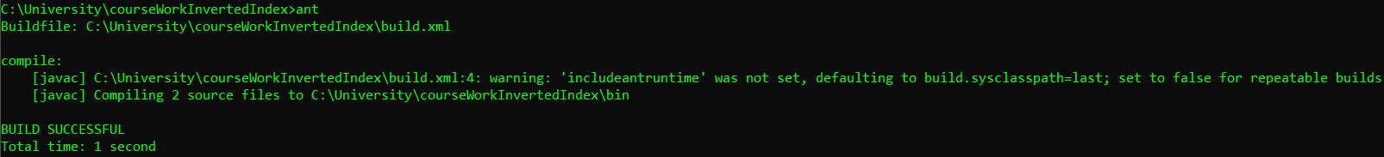

1. Після збірки в проекті з’явилася директорія courseWorkInvertedIndex/ bin, що містить збудований проект:

З цієї директорії можна запустити клас Main, у якому інвертований індекс будується різними способами і порівнюється час, витрачений на побудову інвертованого індексу кожним способом. Клас Main запускається за допомогою наступної команди:

java Main

Також із неї можна запустити сервер, що зберігає і будує інвертований індекс і клієнта, що читає файли із входженням слова, роблячи запит зі словом на сервер.

Сервер запускається за допомогою наступної команди:

java network/InvertedIndexTCPServer pathToDirectoryWithFilesToIndex,

де pathToDirectoryWithFilesToIndex – шлях до директорії, що містить файли, на основі яких потрібно побудувати інвертований індекс.

Приклад:



Клієнт може бути запущений і під’єднаний до сервера лише після завершення побудови сервером інвертованого індексу, тобто після наступного повідлмлення зі сторони сервера, що показує час побудови інвертованого індексу:



Клієнт запускається наступною командою:

java network/InvertedIndexTCPClient pathToWordsFile pathToFilesContainnWordsResFile,

де pathToWordsFile – шлях до файлу зі словами, списки файлів з якими треба прочитати з сервера.

pathToFilesContainWordsResFile – файл, що містить результати читання клієнтом із сервера: списки файлів, що містять слово для кожного зі слів у файлі зі шляхом pathToWordsFile.

Приклад:



Вигляд файлу зі словами:

Вигляд файлу з результатами читання з інвертованого індексу:

Після запуску клієнт почне робити запити зі словами на сервер і писати у файл з результатами список шляхів до файлів, що містять кожне слово:

Після успішного завершення роботи клієнт виведе у консоль наступне повідомлення:



Сервер може бути вимкнений за допомогою натиснення комбінації клавіш Ctrl + C.